**План-конспект открытого урока обучения грамоте в 1 классе**

**по теме «Гласные буквы Е, е»**

**Программа:**« Школа России»

**Тип урока**: урок изучения нового материала

**Дата проведения**: 26.10.17

**Уровень:** школьный

**Цель урока:**организовать деятельность учащихся (совместную и самостоятельную), направленную на формирование умения выделять в слове букву **е**, обозначающую два звука

**Дидактические задачи:**

познакомить с гласной буквой е, обозначающей два звука, её особенностями;

формировать умение использовать знаково-символические средства (схемы) для обозначения звуков;

формировать умение анализировать текст;

умение составлять речевое высказывание с опорой на иллюстрацию;

развивать фонематический слух, речь, внимание, мыслительную деятельность;

развивать навыки правильного и выразительного чтения;

расширить словарный запас;

воспитывать интерес к предмету, любовь к русской литературе;

формировать у учащихся интерес к самостоятельному чтению книг;

формировать у учащихся интерес к самостоятельному добыванию знаний;

формировать коммуникативные компетенции;

**Формируемые УУД:**

**Личностные**:

сохранять мотивацию к учебе, ориентироваться на понимание причин успеха в учебе, развивать способность к самооценке**.**

**Регулятивные:**

формулировать тему и ставить цели, планировать свои действия с помощью учителя, принимать и сохранять учебную задачу, учитывать выделенные учителем ориентиры действия, различать способ и результат действия, выполнять учебные действия в материале, речи, в уме, осуществлять пошаговый и итоговый самоконтроль, адекватно воспринимать оценку учителя и одноклассников.

**Познавательные:**

моделировать различные языковые единицы, извлекать информацию, представленную в разных формах, перерабатывать и преобразовывать информацию, использовать на доступном уровне логические приемы мышления, составлять связный текст по иллюстрации, классифицировать буквы, слова по их значению.

**Коммуникативные:**

допускать существование различных точек зрения, учитывать разные мнения, стремиться к координации, формулировать собственное мнение и позицию в высказываниях, задавать вопросы по существу, контролировать действия партнера, использовать речь для регуляции своего действия,уметь слышать и слушать, вступать в диалог, участвовать в коллективном обсуждении.

**Применяемые технологии:**

* технология решения изобретательных задач
* технология совместного обучения
* технология модульного обучения
* игровые технологии

**Формы организации познавательной деятельности:**

* фронтальная
* в парах
* индивидуальная

**Планируемые результаты**:

* ученик научится распознавать букву е, выделять букву в словах, соотносить звук и букву, выделять звуки из слова, давать характеристику звуку, определять ударный слог, составлять речевое высказывание;
* ученик научится организовывать своё рабочее место, пользоваться учебником как источником информации, научится наблюдать, анализировать, обобщать языковой материал, регулировать свою деятельность, оценивать свою деятельность;
* ученик получит возможность научиться вести коммуникативную деятельность, устанавливать связь между целью своей деятельности и её мотивом, с пониманием относиться к проблемам и трудностям другого человека.

**Оборудование:**

* Мультимедиапроектор
* Компьютер учителя
* Учебник «Азбука», часть 1
* Звуковые подвижные схемы.
* Магнитная доска и буквы
* Веер с гласными буквами
* Цветные магнитики для обозначения звуков

**Деятельность учащихся**

**Приложение**

**Универсальные учебные действия (УУД)**

**Организационный момент. Мотивация к уроку.**

**Цель:**включить детей в деятельность; организовать самооценку предстоящей деятельности; воспитывать культуру поведения на уроке.

*Наши буковки проснулись,   
Нам всем мило улыбнулись.   
Можно начинать урок,  
К нам пришел в класс Ветерок.*

*Невидимка-ветерок   
Посидит у нас урок.  
Незаметный он на вид.  
Но на нас всегда глядит.  
Всё ли на месте?*

*Всё ли в порядке:  
Книжки, ручки и тетрадки?*

- Вы чувствуете дуновение ветра?

- Пусть сегодня на уроке благоприятствует тёплая дружеская атмосфера.

- Давайте улыбнёмся друг другу. Я думаю, что урок принесёт нам радость общения . Вы многое узнаете и многому научитесь.

- Дети, каким вы хотите, чтобы получился наш урок? **(Высказывают свои предположения**)

-Как вы думаете, что для этого нужно?

(Проверяют готовность рабочего места.)

*Дети:*

***Есть у нас девиз такой:  
Всё, что надо под рукой!***

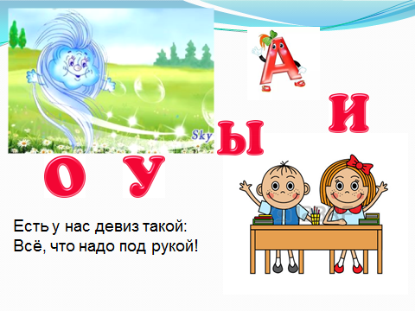

**_Я на уроке.**

**- Я радуюсь этому.**

**_Внимание мое растет.**

**_Память моя крепка.**

**_Я буду стараться.**

**_Я молодец.**

**Личностные:**

Самоопределение к деятельности; включенность в учебную деятельность.

**Регулятивные:**

нацеливание на успешную деятельность.

**2. Актуализация знаний и фиксация затруднений в деятельности.**

**Цель:** фиксировать затруднения в индивидуальной деятельности, закрепить полученные знания.

.**1.** Игра **«Гласные»**

**Повторение гласных букв**

- Вспомним, с помощью чего мы общаемся?

**- Для общения нам нужна развитая речь.**

_»Поточим» наши язычки

***Артикуляционная разминка.***

**Упражнения «Лягушка»,»Хоботок», «Конфета».**

**Скороговорки**

- Из чего состоит наша речь?

- Из чего состоят предложения?

- На что делятся слова?

- Из чего состоят слова?

- Какие бывают звуки?- Какими бывают гласные звуки?

-Повторим буквы, обозначающие гласные звуки.

– Назовите 3 признака гласных звуков

– Поются, воздух не встречает препятствий; образуют слоги

– **Угадайте гласные звуки по моим губам (веера)**

– Пропойте гласные звуки (поют)

- Все ли гласные буквы мы назвали?   
- Сколько всего гласных букв? (10)

Выложите «угаданные» гласные буквы на магнитную доску

**А И**

**О**

**У**

**2.** – Повторим. Какие буквы гласных служат для обозначения твёрдости соглас­ных? Выложите их в 1столбик

– Какая известная нам буква гласных служит для обозначения на письме мягкости согласных? Выложите ее во 2 столбик

-На какие две группы разделили гласные буквы?

-Разделите гласные буквы на две группы (с **зелёной фишкой** поместите гласные буквы, которые дружат с мягкими согласными, с **синей** – гласные буквы, которые дружат с твёрдыми согласными.

-Если знаете, поместите остальные буквы.

-Проверьте себя!

(Элемент **Моделирования**)

Предлагаю р-ту в группах- выбрать синюю или зеленую фишки.

-Расположите магнитики-фишки рядом с соответствующими гласными буквами.

-Сделаем вывод, продолжите фразу:

**-Мы повторили** ...

-**Гласные буквы делятся на** …

-**Я знаю гласные буквы**, которые пишутся после твердых согласных…, мягких согласных…

-**Я умею делить** …(гласные буквы)

1.Гласные буквы, которые пишутся после мягких согласных, и гласные, которые пишутся после твёрдых согласных

**(а о у ы)**

**(и)**

**Познавательные:** классификация по заданным параметрам, группируют объекты; структурирование знаний

**Личностные:** мотивированы на достижение цели познания.

**Коммуникативные:**

слушать и слышать других, быть готовым корректировать свою точку зрения; умение с помощью вопросов получать необходимые сведения.

**3. Постановка учебной проблемы. Открытие нового знания.**

**Цели:** активизировать знания, умения и навыки по теме урока; познакомить с новой буквой и её особенностями; учить воспринимать наглядно-образное изображение буквы.

1. **Постановка учебной проблемы.** 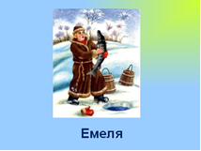

-Этому герою русской народной сказки даже лень слезать с печи, чтобы есть калачи

-Эта буква стоит в начале имени сказочного героя:

Вымолвил словечко –

Покатилась печка

Прямо из деревни

К царю да царевне.

И за что, не знаю,

Повезло лентяю.

-Как зовут героя сказки? Какая буква стоит в начале имени сказочного героя? **-Емеля.** Первая буква**?- Е.**

– Догадайтесь, **какая тема** урока? **Назовите её сами.**

-Предположите, чему будете учиться на уроке? **- Гласные буквы Е, е.**

Определять какой звук обозначает буква Е, учиться делать звуко-буквенный анализ слова, читать слова и предложения с буквой Е

**–** Да.сегодня мы познакомимся с очень **удивительной хитрой гласной буквой *Е*,** у неебывает сразу **два звука**

-Нам не лень слезть с печи, встать со стула и провести

ФИЗМИНУТКУ» Раз-подняться-п..

2.**Выделение звуков из слова.**

4. Дыхательная гимнастика.

Упражнения «Именинный пирог» «Пилим дрова»

**«Пилим дрова».**  
Упражнение выполняется парами.   
Встать лицом друг к другу, ноги врозь, левая нога вперед, взяться за руки. Наклонившись вперед и поочередно сгибая и разгибая руки в локтях, имитиро-вать движениями рук пилку дров, при этом произносить: «Ж-ж-ж-ж». Повторять в течение 35—40 секунду в медленном темпе

-Разделите слово на слоги. **Е-ме-ля**

– Произнесите несколько раз первый слог.**Е**

– Какие звуки слышите? **-[й’э]**

– Сколько их?

3. **Характеристика звуков.**

– Какой первый? **Й**

–Какой он звук? Дайте ему характеристику. Согл,зв,мяг)

– Какой второй? **Э**

– Какой он? Дайте ему характеристику.

**4. Работа со схемами.**

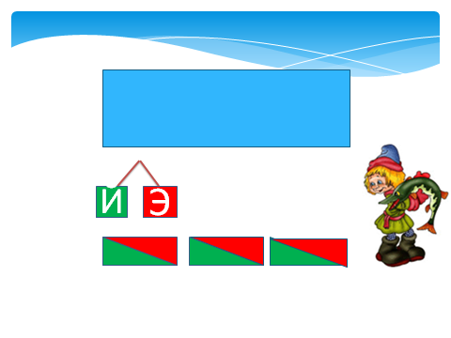

-Из схем, записанных слева от нашего Емели, выберите ту, которая соответствует этому слову.

– Выскажите свое мнение, сколько букв понадобится, чтобы записать слог [й’э]?

-Звуки [й’э] на письме обозначаются одной буквой Е

Определяем какой звук обозначает буква Е, учимся делать **звуко-буквенный анализ слова** **Е_МЕ_ЛЯ**

-Прочитайте слова. Какие два звука спрятались в букве Е?

-На каком месте в слове находится буква Е в словах **Е**меля, **е**ли, **е**льник?

-Произнесите предыдущий звук перед -[й’э] в словах **роет, воет**

-Дайте характеристику звуку [О]

-**Предположите**, когда буква Е обозначает два звука?

**5. Чтение правила.**

-Прочитайте **правило**на стр. 73 внизу.

-Продолжи фразу.

-Буква Е обозначает два..

-Буква Е обозначает два звука, если стоит …

6.**Знакомство со зрительным образом буквы.**

а) Знакомство с буквами Е, е.

-Почему печатных букв две?

-Когда используется заглавная буква?

б) Сравнение заглавной и строчной букв.

-Чем похожи заглавная и строчная буквы?

-Чем различаются?

- Назовите имена, которые начинаются с буквы Е **Елена**

- В чьём имени эта буква присутствует в середине слова? (дети набирают своё имя)

7. **Игра «Моя Вообразилия».(Презентация)**

-На что похожа буква Е? -На лесенку.-На грабли.

На дворе – такая жалость! –

Наша **лесенка** сломалась.

Наша лесенка сломалась,

Буква Е зато осталась.

Е. Тарлапан.

Ева **гребнем** причесалась –

В нём три зубчика осталось.

Г. Виеру.

-Какие предметы из окружающего мира напоминают вам буквы Е, е?

-Используя только свое тело, покажите букву Е (Физминутка- Показывают телодвижения)

**Физкультминутка**

Ветер дует нам в лицо,

(машут руками на себя)

Закачалось деревцо.

(делают наклоны в стороны)

Ветер тише, тише, тише,

(приседают)

Деревцо всё выше, выше.

(встают на носочки, тянутся вверх)

На доске один учащийся выставляет нужную схему.

(Дети предлагают свои варианты, разбирается каждый)

-[й’э]

В начале слов.

О-О

-Гласный.

В начале слова, после гласного звука

Делают вывод: предположение подтвердилось!

Рассматривают буквы

-При написание имен собственных

При оформлении предложения

(Елена, Ева, Емеля, Елизавета, Евгений, Екатерина)



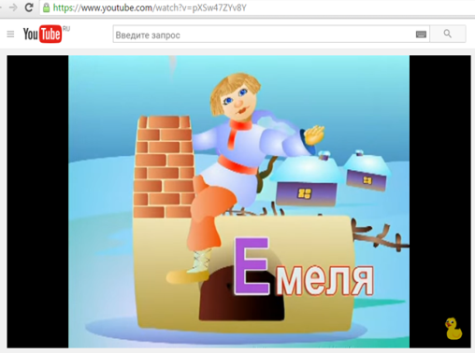

[https://www.youtube.com/watch?v=pXSw47ZYv8Y](https://infourok.ru/go.html?href=https%3A%2F%2Fwww.youtube.com%2Fwatch%3Fv%3DpXSw47ZYv8Y)

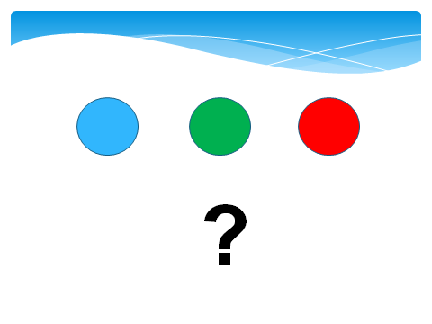





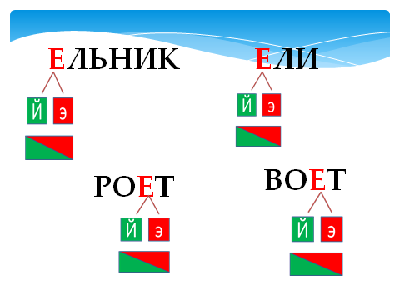

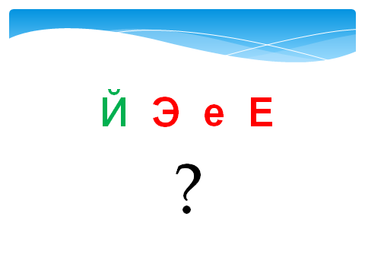

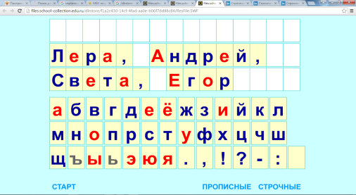

[http://files.school-collection.edu.ru/dlrstore/f1a2c430-14cf-4fad-aa0e-b06f7dd88c84/ResFile.SWF](https://infourok.ru/go.html?href=http%3A%2F%2Ffiles.school-collection.edu.ru%2Fdlrstore%2Ff1a2c430-14cf-4fad-aa0e-b06f7dd88c84%2FResFile.SWF)

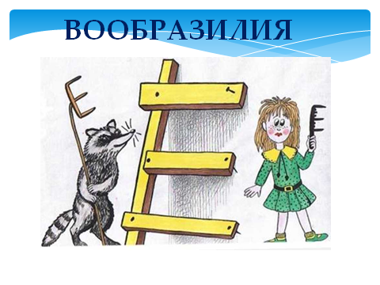



Коммуникативные:

Эмоционально позитивное отношение к процессу сотрудничества; взаимоконтроль и взаимопомощь по ходу выполнения заданий

Познавательные:

анализ объектов с целью выделения признаков; структурирование знаний; осуществлять анализ и синтез

Познавательные:

извлекать информацию, представленную в разных формах; знаково-символическое моделирование; перерабатывать и преобразовывать информацию из одной формы в другую.

Коммуникативные:

оформлять свои мысли в устной форме с учётом речевой ситуации; слушать и слышать других

Личностные:

развитие познавательных интересов, учебных мотивов; умение чувствовать красоту и выразительность речи.

Познавательные:

поиск и выделение необходимой информации; осуществлять анализ и синтез; структурирование знаний.

Коммуникативные:

оформлять свои мысли в устной форме

Познавательные:

знаково-символическое моделирование; осознанное и произвольное построение речевого высказывания в устной форме;

Личностные:

интерес к изучению языка; к созданию собственных текстов; стремиться к совершенствованию собственной речи.

Регулятивные:

волевая саморегуляция.

**4. Первичное закрепление нового материала.**

**Цели:** формировать умение использовать знаково-символические средства (схемы) для обозначения звуков, букв; развивать умения искать необходимую информацию для решения задач

1. Расположи букву Е на «Ленте букв»

**2. Дифференцированная работа**

1 группа

**Игра «Живые звуки»**.

- Составьте «живые схем» слов, в которых буква Е обозначает два звука. Одна группа детей под руководством учителя составляет схемы слов *ели, роет*

2 группа

**Игра «Мы присядем».**   
Игра на материале прямых и обратных слогов.

-Прочитайте слоги: **не, пе, ре, ве, ше, че, ге, се, же, еш, ер, ел, ет, ек, ев**. Посадите гномиков в зависимости от мягкости и твёрдости согласного звука на кресло или на тумбочку. На кресло посадите гномиков, которые несут слог с мягким согласным звуком, на тумбочку посадите гномиков, которые несут слог с твёрдым согласным звуком.

-Назови слоги, в которых буква Е обозначает два звука. С любым из слогов составьте слово

Один ученик располагает

Класс проверяет, оценивает

Ученики, выполняющие роль звуков, должны взять соответствующие фишки и выстроиться так, чтобы получилось слово. Каждый ученик даёт характеристику своему звуку, а гласный «звук» обозначает себя буквой. Группа оценивает правильность выполнения работы

Группа детей договаривается об очередности работы, «сажает» слоги на кресло или на тумбочку

оценивает правильность выполнения работы

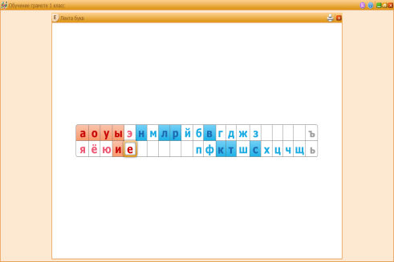

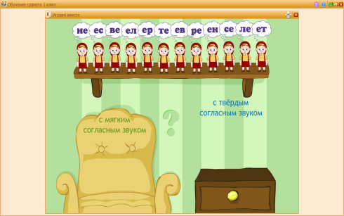

Личностные УУД:

- формирования мотивов достижения и социального признания.

Коммуникативные УУД:

- владение определёнными вербальными и невербальными средствами общения;

-учёт разных мнений и умение обосновать собственное.

Познавательные УУД:

- синтез- составление целого из частей, в том числе самостоятельное достижение с восполнением недостающих компонентов

Регулятивные УУД:

-волевая саморегуляция как способность к мобилизации сил и энергии

**4. Развитие учебно-языковых, речевых и правописных умений.**

**Цели:**развитие умений и навыков различных видов устной и письменной речи.

(*Копилка образных характеристик)*

*(В основу методики рассказа по картинке положен инструментарий для формирования системно-диалектического способа мышления, разработанный в теории решения изобретательских задач (****ТРИЗ****).*

**1. Работа в «Азбуке» с иллюстрацией.**

-Откройте «Азбуку» на стр. 72.

-К какой сказке нарисована иллюстрация? -«По щучьему велению»

- Кто изображён в центре?

- Чему удивляются люди?

- Как они одеты?

- Какое время года изображено?

- По каким признакам вы это определили?

- Какая птица нарисована?

- Какой зверь изображен?

- О чём мечтали люди, когда придумывали сказку о Емеле, который ездил на санях без лошадей?

-Назовите «сани без лошадей» в реальной жизни-(О транспорте на колёсах: машинах, мотоциклах. Чтобы они сами перевозили людей и грузы.

-О телевизоре, когда придумали сказку о тарелке и яблочке. О самолётах, когда придумали сказку о ковре-самолёте.) И т. д.

- **Сказки, которые люди придумали очень давно, называются русскими народными. Все их знали, пересказывали детям из поколения в поколение, но никто не знал, кто же придумал ту или иную сказку первым. Поэтому их и называют народными**.

- Какие ещё чудеса происходили с Емелей в сказке?

**2. Работа с пословицами.**

- Прочитайте пословицы на стр. 72 «Азбуки».

- Чему они нас учат?

−Подчеркните все буквы Е

3.**Чтение слогов** с б.**Е**

4 Читают.

Рассуждают.

Подчёркивают буквы Е, е.

Проверяют по эталону

Оценивают себя («светофорики»)

**Коммуникативные:**

Умение с достаточной полнотой и точностью выражать свои мысли; высказывать и обосновывать свою точку зрения; умение слушать собеседника.

**Личностные:**

умение осознавать и определять эмоции других людей; интерес к чтению.

**. Подведение итогов. Рефлексия.**

Цели: рефлексия деятельности на уроке; самооценка собственной деятельности.

- Вернёмся к целям, которые мы обозначили себе в начале урока

- Со всем ли справились?

- Что показалось самым интересным?

- Что для каждого из вас оказалось самым сложным?

- Что узнали на уроке?

- Чему научились на уроке?

- Что еще захотелось узнать по теме?

- О чем хотите рассказать друзьям?

- Дополните одну из фраз:

- Вы хорошо потрудились на уроке. Возьмите карандаши и нарисуйте для Ветерка своё настроение, с которым вы уходите с урока.  
- Я рада, что вы сегодня старались особенно внимательно выслушивать ответы друг друга, не повторять ответы товарищей, хорошо размышляли и анализировали. Скажите друг другу доброе слово. Спасибо за урок.

**2 урок**

**3. Работа с текстом.**

– Прочитайте слова и предложения на стр. 74.

- В каких словах буква Е обозначает два звука, а в каких – один?

-Подберите к схеме предложение (по выбору), Прочитайте предложение.

**5.Работа с антонимами.**

стр. 74.

старые – новые

высокие – низкие

толстые – тонкие

- Сколько звуков на конце слова обозначает буква Е в этих словах? Почему?

**6. Работа с однокоренными словами.**

- Образуйте однокоренные слова.

- Напечатайте их в тетради для печатания. Выделите корень слов.

-Сколько звуков обозначает буква Е в этих словах? Почему?

***осины – осиновые***

***ели – еловые***

**7. Самостоятельная работа с текстом**

а) Прочитайте текст «Лес» на стр. 74.

Выполните заданий к тексту.

б)**Работа с заданиями повышенного уровня «Соображалки» (для желающих)**

- Назовите картинку и схему, соответствующую данному слову,

в котором: -2 слога и все согласные звуки твёрдые –

-2 слога и все согласные звуки мягкие

Читают.

Рассуждают.

Подчёркивают буквы Е, е.

Проверяют по эталону

Оценивают себя («светофорики»)

Выборочное чтение слов, где буква е обозначает 2 звука.

В тетради печатают слова и рисуют схемы.

Проверяют по эталону.

Оценивают себя

Читают слова, подбирают антонимы, проверяют по эталону, Оценивают себя

-два

-находится после гласных звуков

Печатают слова, выделяют корень.

-Два.

Проверяют себя по эталону

Оценивают себя по эталону

Читают, Находят предложения о лесе. Подчеркивают слова, в которых буква Е обозначает два звука

Выполняют задания

Проверяют по эталону

Оценивают себя

Работают у доски «цепочкой»

Дети маркером на доске соединяют картинку со схемой и обосновывают свой выбор

Твердые – ивы, свои

Мягкие – лини, реке.

Оценивают себя

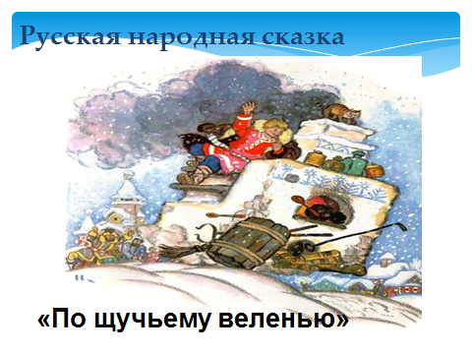

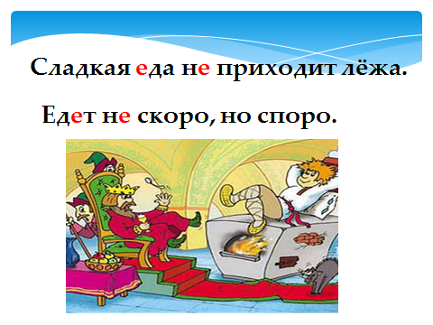



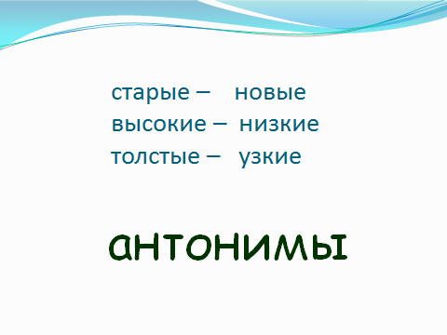

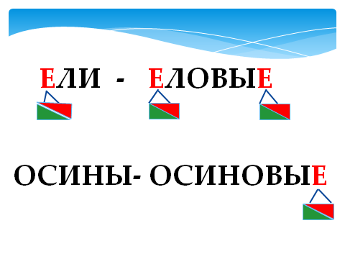

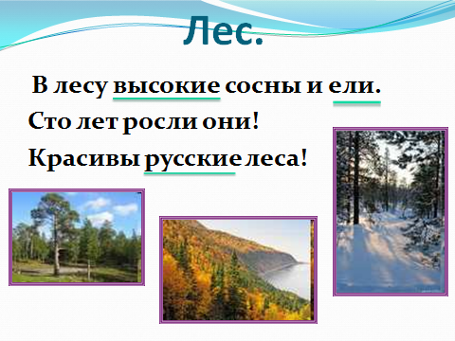

Коммуникативные**:**

Умение с достаточной полнотой и точностью выражать свои мысли; высказывать и обосновывать свою точку зрения; умение слушать собеседника.

Личностные:

умение осознавать и определять эмоции других людей; интерес к чтению.

Познавательные:

извлекать информацию, представленную в разных формах, устанавливать причинно-следственные связи; строить рассуждения; перерабатывать и преобразовывать информацию из одной формы в другую; осуществлять анализ и синтез.

Познавательные:

анализ объектов с целью выделения признаков;

поиск и выделение необходимой информации;

синтез-составление целого из частей; осознанное и произвольное построение речевого высказывания.

Личностные:

эмоциональность; умение осознавать и определять свои эмоции; интерес к изучению языка; осознание ответственности за произнесённое слово.

Коммуникативные:

слушать и слышать других, пытаться принимать иную точку зрения; высказывать и обосновывать свою точку зрения.

**5. Подведение итогов. Рефлексия.**

Цели: рефлексия деятельности на уроке; самооценка собственной деятельности.

- Вернёмся к целям, которые мы обозначили себе в начале урока

- Со всем ли справились?

- Что показалось самым интересным?

- Что для каждого из вас оказалось самым сложным?

- Что узнали на уроке?

- Чему научились на уроке?

- Что еще захотелось узнать по теме?

- О чем хотите рассказать друзьям?

- Дополните одну из фраз:

- Вы хорошо потрудились на уроке. Возьмите карандаши и нарисуйте для Ветерка своё настроение, с которым вы уходите с урока.  
- Я рада, что вы сегодня старались особенно внимательно выслушивать ответы друг друга, не повторять ответы товарищей, хорошо размышляли и анализировали. Скажите друг другу доброе слово. Спасибо за урок.

Сегодня на уроке я узнал

Мне понравилось …

Мне было трудно …

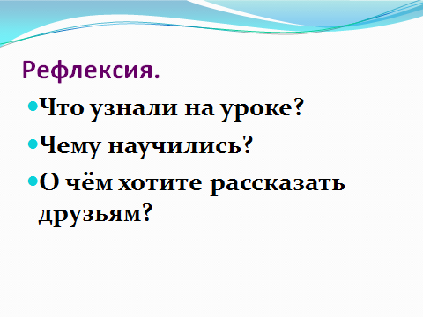



Личностные:

Уметь оценивать результат своей работы.

Регулятивные**:**

Оценивать свои достижения.